Государственный университет управления
Институт экономики и финансов
Кафедра бухгалтерского учета, аудита и налогообложения

Мы готовим специалистов для бухгалтерских и экономических отделов компаний, организаций, специалистов органов государственной власти на протяжении всего существования Государственного университета управления (более 100 лет).

Реализуем следующие образовательные программы бакалавриата:
- бухгалтерский учет, анализ и аудит (профессиональный стандарт «Бухгалтер») формы обучения: очное; очно-заочное (вечернее)
Изучаемые дисциплины: организация системы учета экономических субъектов; международные стандарты финансового учета; международные стандарты аудита; анализ финансовой отчетности; налоговый учет и отчетность; управленческий учет на предприятии; технологии обработки данных в бухгалтерском учете; комплексный анализ хозяйственной деятельности; налогообложение и налоговая политика и другие
- экономическая безопасность и анализ бизнеса (профессиональный стандарт «Экономист предприятия») формы обучения: очное; очно-заочное (вечернее, с элементами дистанционного обучения)
Изучаемые дисциплины: экономика предприятия, бизнес-планирование, экономическая безопасность, комплексный анализ хозяйственной деятельности, управленческий учет, МСФО, кадровая безопасность, информационная безопасность, внутренний аудит и контроль, риск-менеджмент, налогообложение и налоговое планирование, инвестиционный анализ, 1С Предприятие и другие.
Условия поступления на образовательную программу бухгалтерский учет, анализ и аудит и на образовательную программу экономическая безопасность и анализ бизнеса соответствуют общим требованиям университета: результаты ЕГЭ – математика не менее 39 баллов, русский язык не менее 40 баллов, обществознание не менее 45 баллов. Средний балл для поступления на бюджет от 250 баллов. Стоимость обучения на коммерческих условиях – 260 тыс. руб. очное обучение; 120 тыс. руб. очно-заочное (вечернее) обучение

В процессе обучения мы уделяем особое внимание созданию индивидуальных условий, при которых студент сможет максимально развить в себе аналитическое мышление, способность видеть реальное состояние, возможности и угрозы для предприятий и организаций через экономические процессы.

Как показывает многолетний опыт работы, именно такие специалисты добиваются успеха, свободно адаптируются в процессе практической деятельности к изменяющимся экономическим условиям в стране и легко находят работу по специальности или в смежных сферах деятельности (средний размер зарплаты бухгалтера от 50 000 руб.; экономиста - от 80000 руб.; востребованность на рынке труда по данным группы компаний Head Hunter - вакансий 149398+)
Выпускники кафедры востребованы в производственно-экономических и аналитических службах производственных компаний реального сектора экономики, в специализированных финансовых компаниях и учреждениях, таких как: аудиторские и консалтинговые компании, банки, страховые компании, налоговые органы и многие другие. Нашим выпускникам доверяют:

Научно-исследовательская работа является одним из важнейших направлений образовательной деятельности. Материалы научных исследований студенты используют для подготовки курсовых и выпускных квалификационных работ. Лучшие студенческие работы представляются на конкурсы. Научно-исследовательская работа студентов включает индивидуальную работу со студентами для подготовки выступлений с докладами на студенческих внутривузовских, межвузовских конференциях, а также продолжения обучения в магистратуре и аспирантуре.

Процесс обучения дополняется насыщенной студенческой жизнью – в университете существует много дополнительных занятий в свободное от учебы время, таких как спорт, культурно-массовые мероприятия, различные секции по интересам

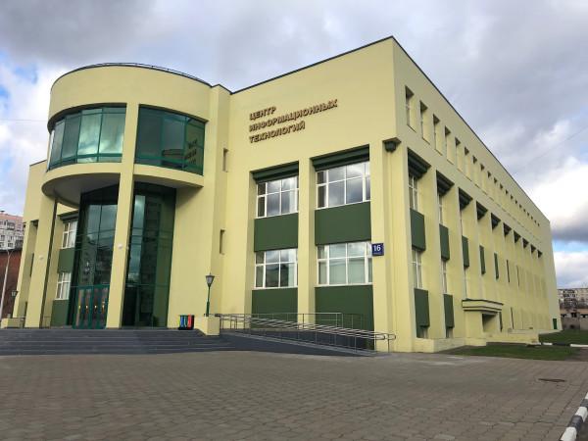
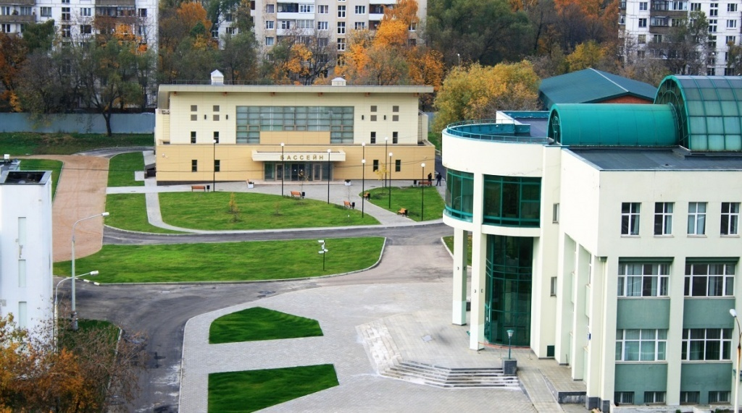

Обеспечение общежитием иногородних и иностранных студентов - непосредственно на территории университета по адресу: Москва, Рязанский проспект, вл. 99 (шаговая доступность до станции метро Выхино) имеется 2 больших корпуса общежития.

Мы выпускаем специалистов, которые востребованы в разных сферах деятельности, а это — самый главный показатель успешности образовательных программ. Спектр изучаемых дисциплин и дополнительной подготовки студентов с помощью проектного обучения настолько многообразен, что сможет удовлетворить запросы самого взыскательного абитуриента.
Неоспоримым преимуществом обучения в рамках образовательной программы бухгалтерский учет, анализ и аудит, и образовательной программы экономическая безопасность и анализ бизнеса является и то, что вы сможете получить практический опыт с помощью прохождения учебных практик и стажировок в процессе обучения в крупнейших компаниях и государственных органах России, с которыми заключены договора о сотрудничестве, что существенно увеличивает шансы для дальнейшего трудоустройства.
В нашем университете вы вольетесь в энергичную молодежную среду, где создана особая атмосфера сплоченности, творчества и всесторонней самореализации личности, где инициативы студентов встречаются с пониманием и получают поддержку руководства. Здесь вы получите: качественное образование; квалифицированный профессорско-преподавательский состав; инновационные технологии в обучении; широкие возможности для научной деятельности; практику в крупных государственных, негосударственных, международных организациях и бизнес – структурах; спортивные секции; новейшую библиотеку, общежитие для всех иногородних студентов и многое другое.
Кафедра бухгалтерского учета, аудита и налогообложения Института экономики и финансов Государственного университета управления станет для многих из вас началом интересного профессионального пути, и вы поддержите своими достижениями и успехами славные традиции Первого управленческого университета России!
Приглашаем вас учиться вместе с нами!

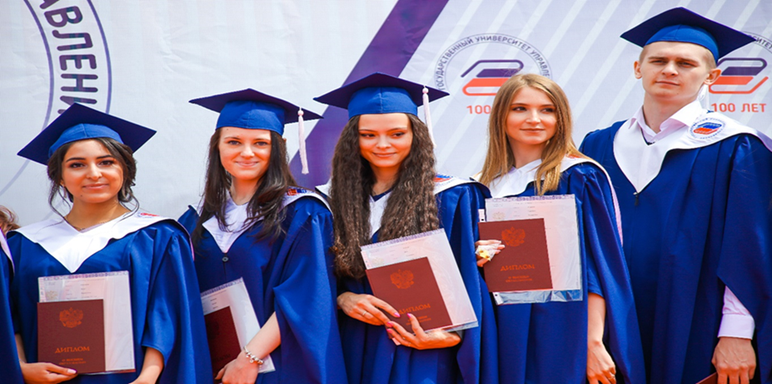

По всем возникающим вопросам просьба обращаться:
- e-mail: kaf_buhuchet@guu.ru; economicsecurity@bk.ru;
- контактный телефон: 8 (495) 377-77-88, доб. 12-51

Ссылка на официальный сайт Государственного университета управления (ГУУ):
https://guu.ru/

